2025年安徽省公务员录用考试《行测》题（网友回忆版）

政治理论（15题）根据题目要求，在四个选项中选出一个最恰当的答案。

1.习近平总书记指出，人无信不立，企业和企业家更是如此。下列属于引导企业和企业家诚信合规经营举措的有几项？
①加快城市一刻钟便民生活圈建设
②鼓励第三方机构开展服务消费评价
③依托“信用中国”网站上线“信誉信息”板块
④加强对相关经营主体行政处罚等信用信息的归集、公示
A.1项
B.2项
C.3项
D.4项

2.习近平总书记指出，纵观人类历史，教育兴则国家兴，教育强则国家强，世界强国无一不是教育强国，教育始终是强国兴起的关键因素。关于建设教育强国，下列表述正确的有几项？
①要坚持不懈用新时代中国特色社会主义思想铸魂育人，着力加强社会主义核心价值观教育
②必须以坚持党对教育事业的全面领导为根本保证
③坚持把高速高效发展作为各级各类教育的生命线
④建设教育强国，龙头是义务教育
A.1项
B.2项
C.3项
D.4项

3.习近平总书记指出，如期实现建军一百年奋斗目标，加快把人民军队建成世界一流军队，是全面建设社会主义现代化国家的战略要求。关于实现建军一百年奋斗目标，下列举措恰当的是：
①加强军史学习教育，繁荣发展强军文化，强化战斗精神培育
②加强军人军属荣誉激励和权益保障，做好退役军人服务保障工作
③积极开展军事斗争，塑造安全态势，遏控危机冲突，阻止局部战争
④研究掌握信息化智能化战争特点规律，创新军事战略指导，发展人民战争战略战术
A.①②③
B.①②④
C.①③④
D.②③④

4.习近平总书记强调，要坚持城乡融合发展，畅通城乡要素流动。关于城乡融合发展，下列说法正确的有几项？
①城乡融合发展是中国式现代化的必然要求
②推进以乡镇为重要载体的新型城镇化建设，发展各具特色的乡镇经济
③发展新型农村集体经济，构建产权明晰、分配合理的运行机制
④完善覆盖农村人口的常态化防止返贫致贫机制
⑤允许农户合法拥有的住房通过出租、入股、合作等方式盘活利用
A.1项
B.2项
C.3项
D.4项

5.习近平总书记指出，人心是最大的政治，统一战线是凝聚人心、汇聚力量的强大法宝，关于统一战线，下列表述正确的是：
①统战工作的本质要求是大团结大联合，解决的就是人心和力量问题
②统一战线是党领导的统一战线，其最鲜明的特征是坚持以人民为中心
③发展壮大爱国爱港爱澳力量，增强港澳同胞的爱国精神，形成更广泛的国内外支持“一国两制”的统一战线
④关键是要坚持求同存异，发扬“团结一批评一团结”的优良传统，在尊重多样性中寻求一致性
A.①②③
B.①②④
C.①③④
D.②③④

6.习近平总书记指出，现代化产业体系是现代化国家的物质技术基础，关于现代化产业体系建设，下列表述正确的有几项？
①坚持把发展经济的着力点放在国有企业上
②推动制造业高端化、智能化、绿色化发展
③推动战略性新兴产业融合集群发展
④推动现代服务业同先进制造业、现代农业深度融合
⑤优化基础设施布局、结构、功能和系统集成，构建现代化基础设施体系
A.5项
B.4项
C.3项
D.2项

7.习近平总书记强调，要加强新时代廉洁文化建设，教育引导广大党员、干部增强不想腐的自觉，清清白白做人、干干净净做事。下列属于加强新时代廉洁文化建设的举措有几项？
①开办红色廉洁文化专题展览，在红色教育中传承党的廉洁基因
②对新入职党员、干部及时开展廉洁教育，扣好年轻干部廉洁从政第一粒扣子
③注重从优秀传统家训家规中汲取营养，开展红色家风传承活动
④挖掘历史文献、文化经典、文物古迹中的廉洁思想，整理古圣先贤、清官廉吏的嘉言懿行
A.1项
B.2项
C.3项
D.4项

8.2024年6月，和平共处五项原则发表70周年纪念大会在北京举行，习近平总书记在会上指出，构建人类命运共同体理念与和平共处五项原则一脉相承，下列有关说法正确的是：
①构建人类命运共同体理念顺应了平等和共生的时代潮流，开辟了和平和进步的新境界
②和平共处五项原则的出发点就是维护弱小国家在强权政治环境中的利益和诉求
③和平共处五项原则为不同社会制度国家建立和发展关系提供了正确指导
④中国式现代化的本质要求之一就是推动构建人类命运共同体
A.①②③
B.①②④
C.①③④
D.②③④

9.党的二十大强调，国家安全是民族复兴的根基，社会稳定是国家强盛的前提，必须坚定不移贯彻总体国家安全观，把维护国家安全贯穿党和国家工作各方面全过程，确保国家安全和社会稳定。下列表述不正确的是：
A.坚持党中央对国家安全工作的集中统一领导，完善高效权威的国家安全领导体制
B.坚持安全第一、应急为主，建立大安全大应急框架，完善公共安全体系
C.加强海外安全保障能力建设，维护我国公民、法人在海外合法权益
D.强化食品药品安全监管，健全生物安全监管预警防控体系

10.党的二十届三中全会提出，高水平社会主义市场经济体制是中国式现代化的重要保障，关于构建高水平社会主义市场经济体制，下列举措不恰当的是：
A.完善市场准入制度，优化新业态新领域市场准入环境
B.推动市场基础制度规则统一、市场监管公平统一、市场设施高标准联通
C.加强财政政策和货币政策协调配合，着力扩大内需，增强消费对优化供给结构的基础性作用
D.建立国有企业履行战略使命评价制度，完善国有企业分类考核评价体系，开展国有经济增加值核算

11.党的二十届三中全会提出，健全因地制宜发展新质生产力体制机制，推动技术革命性突破、生产要素创新性配置、产业深度转型升级，推动劳动者、劳动资料、劳动对象优化组合和更新跃升，催生新产业、新模式、新动能，发展以高技术、高效能、高质量为特征的生产力。关于发展新质生产力，下列举措恰当的是：
①加强新领域新赛道制度供给，建立未来产业投入增长机制
②强化投资监管，限制私募股权投资，更好发挥政府投资基金作用
③放开环保、安全等制度约束，加快形成同新质生产力相适应的生产关系
④以国家标准提升引领传统产业优化升级，支持企业用数智技术、绿色技术改造提升传统产业
A.①②
B.①④
C.②③④
D.①②③④
12.坚定理想信念，坚守共产党人精神追求，始终是共产党人安身立命的根本。关于推动理想信念教育常态化制度化，下列表述不恰当的是：
A.形成网上思想道德教育统一化、标准化实施机制
B.建立健全道德领域突出问题协同治理机制，完善“扫黄打非”长效机制
C.健全诚信建设长效机制，教育引导全社会自觉遵守法律，遵循公序良俗
D.优化英模人物宣传学习机制，创新爱国主义教育和各类群众性主题活动组织机制

13.数字贸易是数字经济的重要组成部分，已成为国际贸易发展的新趋势和经济的新增长点，关于数字贸易改革创新发展，下列表述不正确的是：
A.按照创新为要、安全为基，扩大开放、合作共赢，深化改革、系统治理，试点先行、重点突破的原则，促进数字贸易改革创新发展
B.到2035年，可数字化交付的服务贸易规模占我国服务贸易总额的比重提高到50%以上
C.发展云外包、平台分包等服务外包新业态新模式，推动服务外包加快数字化转型
D.鼓励引入数据安全、数据资产、数字信用等第三方国际服务机构

14.统一开放的交通运输市场是有效衔接供需、促进国民经济循环畅通的重要基础，关于加快建设统一开放的交通运输市场，下列举措不恰当的是：
A.建立交通运输装备能源清洁替代机制，保障规划实施全类运输工具应用新能源、清洁能源
B.对交通运输领域招标投标、政府采购等相关规章制度按照有关规定进行公平竞争审查
C.依托全国一体化大数据中心协同创新体系布局，构建综合交通大数据中心体系
D.防止利用数据、算法、技术等手段排除限制竞争、侵害从业人员合法权益

15.2024年7月召开的第46届世界遗产大会上，我国“北京中轴线—中国理想都城秩序的杰作”被正式列入《世界遗产名录》，习近平总书记强调，要以此次申遗成功为契机，进一步加强文化和自然遗产的整体性、系统性保护。关于文化和自然遗产，下列说法正确的是（ ）。
①要把文化遗产合理利用放在第一位
②文化遗产是不可再生、不可替代的文明资源
③我国的世界自然遗产是宣传生态文明的重要窗口
④我国的世界自然遗产涵盖了国家公园、自然保护区等类型
A.①②③
B.①②④
C.②③④
D.①②③④

常识判断（15题）根据题目要求，在四个选项中选出一个最恰当的答案。

16.下列关于法规的表述正确的是：
A.国家监察委员会根据宪法、法律和行政法规，制定监察法规
B.《中华人民共和国军事设施保护法》和《国际军事合作工作条例》都属于军事法规
C.地方性法规是指各地方政府按照宪法、法律、行政法规的规定制定的规范性法律文件
D.党内法规是体现党的统一意志，规范党的领导和党的建设活动、依靠党的纪律保证实施的专门规章制度
17.个人信息应受法律保护，下列做法符合个人信息保护法律规定的是：
A.某县政府网站“信息公开”栏目公布农机购置补贴发放情况，内容包括购机农户姓名、身份证号、购机型号、银行账号等基本情况
B.某音乐视频教学类APP要求使用者授权其照片、文件、手机设备号、人脸等信息才提供其产品和服务，使用者同意该授权
C.某住户与同层邻居一起团购可视门铃，分别安装在自己家门口，不仅能看到自家门前情况，也能看到邻居家门前情况
D.某小区以刷脸作为业主出入小区的唯一验证方式，不同意某业主提出的使用密码、门禁卡等其他验证方式的要求

18.下列案例中，当事人的主张能够获得法院支持的是：
A.王某以妻子未经自己同意擅自流产为由，主张妻子侵犯自己的生育权，要求进行损害赔偿
B.张某与妻子离婚时，以女方一天也没有回家住过为由，主张返还按照习俗给付的18万元彩礼
C.李某认为自己在婚后通过转让发明专利获得的收入为个人财产，主张不能用于偿还夫妻共同债务
D.某父母为已婚女儿出资购房，并约定房屋为女儿所有，其女婿孙某离婚时主张该房屋属于家庭共同财产

19.某商业银行拟为具有1年投资经历的客户李某提供理财服务，下列做法符合规定的是：
A.向李某介绍理财产品的预期收益率
B.允许李某提前赎回其所购买的封闭式理财产品
C.向李某销售高于李某风险承受能力等级的理财产品
D.其理财子公司在李某首次购买相关理财产品前通过电子渠道评估李某风险承受能力

20.中国外汇交易中心公布某日人民币兑美元中间价报7.1101，而一月前人民币兑美元中间价报6.8928，下列与之相关说法正确的是：
A.人民币兑美元中间价属于人民币在岸价
B.相较于一月前，人民币兑美元是相对升值
C.中国证券监督管理委员会是负责全国外汇市场的监督管理机构
D.人民币兑美元中间价为银行间外汇市场中人民币兑美元汇率的算术平均值

21.下列关于我国重要历史文物的叙述错误的是：
A.青铜器“利簋”又名“武王征商簋”，其铭文记载了武王伐纣这一历史事件
B.三星堆遗址出土了青铜大立人像、青铜神树、金面罩等珍贵文物
C.新疆出土的汉代织锦护臂，织有“五星出东方利中国”八字
D.位于陕西西安的半坡遗址出土了嵌绿松石象牙杯

22.下列有关中国古代建筑的说法错误的是：
A.楼是“重屋”，指的是两层及以上的建筑物
B.阁是一种半开放的建筑，常建于水边供人们赏景
C.舫是仿照船型而造的一种建筑，又被称为“不系舟”
D.亭一般为开敞性结构，没有围墙，顶部可分为六角、八角等形状
23.下列诗文涉及的人物或事件对应的时期错误的是：
A.合从离衡，佩印者六——战国
B.饮马瀚海，封狼居胥——东汉
C.被遇神宗，致位宰相——北宋
D.血战歼倭，勋垂闽浙——明朝

24.人们日常体检中的很多仪器，其原理都和射线有关，目前最常用的是伽马射线和伦琴射线，下列关于这两种射线的说法错误的是（ ）。
A.这两种射线都属于电磁波
B.伽马射线的辐射性较强，不能用于食品杀菌
C.伦琴射线可用于CT（电子计算机断层扫描）检查中
D.这两种射线的辐射伤害可以用不同厚度的铅板来阻挡

25.下列选项与无线充电器主要工作原理相同的是：
A.微波炉
B.电磁炉
C.电热毯
D.电熨斗

26.藻蓝蛋白是一种可从螺旋藻中提取分离得到的色素蛋白，可制成营养保健品，以下关于藻蓝蛋白说法错误的是：
A.藻蓝蛋白在强酸环境下不稳定
B.藻蓝蛋白是一种可食用的天然色素
C.藻蓝蛋白至少由C、H、O、N四种元素组成
D.藻蓝蛋白呈现蓝色是由于其吸收了蓝光的缘故

27.细菌A能产生水解氨苄青霉素的酶而具有氨苄青霉素抗性，细菌B没有，将细菌A和细菌B放在一起培养一段时间，发现部分细菌B也获得了氨苄青霉素抗性，把具有氨苄青霉素抗性的细菌B继续培养，其子代均具有氨苄青霉素抗性，由此可以推断，细菌B获得了细菌A的哪种物质而具有氨苄青霉素抗性？
A.DNA
B.RNA
C.蛋白质
D.氨苄青霉素

28.以下关于我国航母的说法错误的是：
A.目前我国列装的航母满载排水量均超过5万吨
B.“福建舰”是我国自主建造的弹射型国产航母，采用平直通长飞行板
C.我国首艘国产航母“辽宁舰”于2012年入列，目前已形成体系作战能力
D.2019年12月，中国第二艘航母被正式命名为“山东舰”，其突破了船体结构，动力核心设备这两项重大技术瓶颈

29.“超级满月”是月球位于近地点时刚好出现满月，使月亮看起来又大又亮的现象。其发生需要满足的条件是：
A.农历初一前后，地球运动到太阳与月球之间
B.农历初一前后，月球运动到太阳与地球之间
C.农历十五前后，地球运动到太阳与月球之间
D.农历十五前后，月球运动到太阳与地球之间

30.以下生活常识正确的是：
A.飞机舷窗采用椭圆状设计可以减少飞机内外压力差
B.如果汽车挡风玻璃出现小裂缝，可以通过在裂纹末尾钻一个适当大小的洞来阻止裂缝的扩散
C.在地面上将一堆苹果堆成圆锥状，底部正中央的那个苹果，受到的压力最大，最容易被压坏
D.往烧得通红的滚烫铁板上滴几滴水，如果看到水滴悬浮在空中，没有马上蒸发，是因为铁板温度不够高

数量关系（15题）在这部分试题中，每道题呈现一段表述数字关系的文字，要求你迅速、准确地计算出答案。

31.小明在网络二手交易平台按照每张150元的价格转手了两张珍藏版CD，其中一张盈利25%，另一张亏损25%，则小明转手这两张CD总的盈亏情况是：
A.不盈不亏
B.盈利20元
C.亏损20元
D.亏损25元

32.某小区组织“情满金秋”柑橘采摘活动，参加人员按年龄分成老、中、青三组，老年组、中年组的人数之比为5：2，中年组、青年组的人数之比为3：4。老年组、中年组、青年组平均每人采摘速度之比为1：2：3。已知青年组共采摘80斤柑橘，那么三组人员一共采摘柑橘：
A.170斤
B.212斤
C.255斤
D.298斤

33.某展览馆最多可以容纳1040人。该展览馆有A、B、C三个逃生出口，其中A出口每分钟可以通过150人，B出口每分钟可以通过100人，C出口每分钟可以通过80人，从A、B、C出口到达安全疏散点分别还需要1分钟、3分钟、2分钟。那么展览馆在满员情况下，全部人员紧急疏散到安全疏散点至少需要多少分钟？
A.7
B.6
C.5
D.4

34.某风景区内有5个收费景点，门票分别为10元、10元、20元、20元、20元。老李花了40元购买门票，依次游览了不同景点。那么可能的游览方式有多少种？
A.6
B.18
C.24
D.60

35.某地军工驿站就业直通车送6名工人到A、B、C三个开发区务工，实现从“家门”直达“厂门”就业。若A开发区至少需要2名工人，B、C开发区至少各安排1名工人，每名工人只能去其中的一个开发区，则共有多少种不同的安排方法？
A.180
B.320
C.345
D.360

36.某汽车生产基地计划生产燃油车和电动汽车2种不同的汽车，为了响应国家节能减排政策，总公司规定每生产一辆燃油车减去2个环保积分，生产一辆电动汽车增加3个环保积分，已知生产一辆燃油车、电动车的利润分别为2万元、1万元，该基地每月最多能生产3000辆汽车。那么环保积分总和不为负数的情况下，该基地一个月的最大利润是多少万元？
A.5200
B.5000
C.4800
D.4000

37.某研究机构对不同蔬果的代谢质量进行评分，分数越高代表代谢质量越高。现有13种蔬果，其中2种蔬果为5分，4种蔬果为4分，3种蔬果为3分，4种蔬果为2分，那么从中选取3种蔬果得分总和不低于13分的组合共有多少种？
A.21
B.19
C.16
D.13

38.21分制的羽毛球比赛，每赢一球得1分，下一球由上一球得分方发球，20：20平局以后，先多得2分的一方获胜，若甲发球时甲得分的概率为0.6、乙发球时乙得分的概率为0.7，各球的结果相互独立，乙将比分追成20：20平后，甲最终以23：21的比分获胜的概率在以下哪个范围？
A.0.05-0.1
B.0.1-0.15
C.0.15-0.2
D.0.2-0.25

39.某工厂生产A、B两种商品，需要用到猪肉和土豆两种原材料。已知生成100份A食品需要猪肉50公斤，土豆50公斤，利润为500元。生产100份B食品需要猪肉20公斤，土豆75公斤，利润400元。目前猪肉和土豆只能进货500公斤和600公斤，则生产A、B两种食品最大利润为：
A.5272元
B.5313元
C.5363元
D.5432元

40.一只蜘蛛爬到一块正方形瓷砖上，该瓷砖的花纹由8个全等的菱形和12个全等的等腰直角三角形构成（如下图所示），假设蜘蛛的停留位置是随机的，那么蜘蛛恰好停在白色区域的概率最接近下列哪个值？

A.25%
B.30%
C.35%
D.40%

41.某农科所将一块上底长为20米的直角梯形状实验田划分为4个完全相同的区域（如下图所示），种上4个不同品种的玉米，产量分别为110、115、125和130千克。那么，该实验田玉米的平均产量为多少千克/平方米？
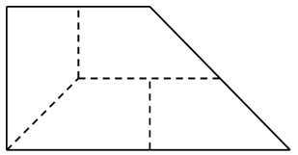
A.0.6
B.0.8
C.1
D.1.25

42.高速公路某路段转向处靠近居民楼，为减少噪声需设置隔音板（如下图所示），安装隔音板范围为公路转向处的一段圆曲线（即从点A至点B圆弧），测控人员在过点A、B的两条切线的交点C处，测得从A到B转角a为60°，若此圆曲线的半径OA=1km，则这段隔音板的安装长度为：
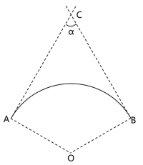 A.Π/4KM B.Π/2KM C.2Π/3KM D.3Π/4KM
43.为丰富儿童的暑假生活，某公园在半径为20√2米的半圆形水池旁修建了一个弯月形儿童戏水池（如下图所示）。该弯月形戏水池可看作是由半径为20米的半圆O’和半径20√2为米的半圆O的圆弧围成的阴影部分，圆心距OO’为20米且垂直于直径AB，那么该戏水池的面积为多少平方米？
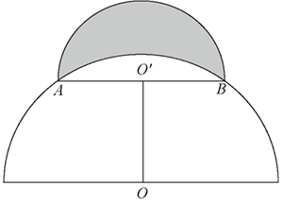
A.400
B.200Π
C.800
D.400Π

44.某三层高的露天平台每层可视作圆柱体（如下图所示）。已知每层高5米，下层直径100米，中层直径80米，上层直径68米，现要对平台的外表面进行清洁维护，共需要维护多少平方米？

A.3740Π
B.5256Π
C.6240Π
D.6496Π

45.妈妈将一个圆锥形冰淇淋（如下图所示，顶面是半径为3厘米的平面）将距离顶面三分之一高的位置平行切开，下面那块给小安，上面那块给小凡，那么小安吃的冰淇淋份量是小凡的多少倍？
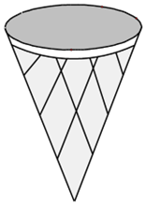
A.8/27
B.19/27
C.19/8
D.8/19

言语理解与表达（25题）本部分包括表达与理解两方面的内容。请根据题目要求，在四个选项中选出一个最恰当的答案。
46.从航天任务连战连捷到重大航空工程深入推进，从空间科学探索到航天科技成果服务经济社会发展，十年来，一次次振奋人心的火箭腾飞，一项项令人惊叹的航空成就， 出航天人接续奋斗的轨迹。填入画横线部分最恰当的一项是：
A.见证
B.描摹
C.创造
D.勾勒

47.司马迁说：“余读孔氏书，想见其为人。适鲁，观仲尼庙堂······祗回留之，不能去。”“余读《离骚》······悲其志。适长沙，观屈原所自沉渊······想见其为人。”《史记》的“太史公曰”据信有120余篇，大多 ，彰显客观公正的史学观。唯有对孔子和屈原则是带着浓烈的个人情感，以基本相同的笔调，发出了触动人们心灵的赞叹。填入画横线部分最恰当的一项是：
A.隐晦曲折
B.直言不讳
C.秉笔直评
D.光明正大

48.全球粒子物理研究主要强国纷纷提出了各自未来的“希格斯工厂”方案。最近几年，在一些国家和地区制定的粒子物理发展规划中，希格斯粒子的研究 地均居于核心地位。中国物理学会高能物理分会的决议中，也明确写明，我国提出的环形正负电子对撞机是我国未来高能加速器物理发展的首选项目。填入画横线部分最恰当的一项是：
A.一成不变
B.千篇一律
C.出乎意料
D.无一例外

49.大数据、人工智能、虚拟现实等新兴技术不断改写信息传播 ，“融媒”“智媒”快速迭代升级。在万物皆媒、虚实同构的传播语境下，融会贯通不同传播主体、不同传播方式，实现资源跨国配置、价值跨界创造，尤其是要 各国青年群体的媒介使用习惯和内容选择偏好，研究他们在视听文本、审美旨趣方面的特点，才能有效地增强中华文明的国际影响力。依次填入画横线部分最恰当的一项是：
A.模式 认清
B.版图 熟悉
C.格局 洞悉
D.形式 明确
50.古徽州地处山区，受地理因素限制，无法像中原世族一样修建豪宅大院，只能在风格和工艺上 ，追求极致的雕刻，因而逐渐形成斗技、斗艺的风尚。受此影响，徽州的砖雕、木雕和石雕不仅图案日渐 ，而且形成了极为丰富的层次。依次填入画横线部分最恰当的一项是：
A.精雕细琢 精美
B.狂放不羁 奇绝
C.另辟蹊径 繁复
D.独具慧眼 精细
51.江南文化的价值不仅局限于文化典籍和文物古迹之中，更 在人们的日常生活之中。具有几千年江河湖海水韵的江南文化，以其精神文明、文化特征和风俗习惯， 和影响着一代又一代民众创造有烟火气、有温度的诗性生活。依次填入画横线部分最恰当的一项是：
A.包含 汇聚
B.蕴含 融汇
C.酝酿 叠合
D.孕育 萦绕

52.不同国家和民族之间的对话，很大一部分是建立在世界意识的基础之上。世界之大，个人只能涉足有限的处所；作为一种彼此相知的语汇，文学可以帮助不同民族的人们 ，乃至共同参与世界。所以，世界范围 的文学经典展示了“人类”的存在。“人类”生活在地球的各个角落，然而，他们是相互联系的共同体——不论他们自己能否意识到这一点。依次填入画横线部分最恰当的一项是：
A.心中有数 形形色色
B.心心相印 跃然纸上
C.心领神会 林林总总
D.融会贯通 多姿多彩

53.网络直播本质而言是一种“眼球经济”，极具效仿意味和引导效应。如果本该弘扬正能
量、 真善美的镜头，却频频出现打擦边球、违背社会公序良俗的行为，那么长此以往不仅会 直播行业的健康发展，也会 风清气正的环境。依次填入画横线部分最恰当的一项是：
A.散布 妨碍 损害
B.撒播 阻挠 腐化
C.传递 干扰 摧毁
D.传播 阻碍 侵蚀

54.一些家长对孩子近视存在认识误区，认为近视可以逆转，不带孩子到正规医院眼科验光、配镜，而是给孩子尝试各种 。其实一旦孩子确诊为近视，就要及时在专业医师的指导下配镜，控制或 近视发展。专家呼吁，家长应帮助孩子养成良好的用眼习
惯， 孩子过早接触电子产品，多带孩子参加户外活动。依次填入画横线部分最恰当的一项是：
A.古方 缓解 防止
B.疗法 遏止 预防
C.秘方 减轻 提防
D.偏方 延缓 避免

55.青春的样子，本就是有理想、敢担当、能 、肯奋斗的样子。树立积极的就业观念，到祖国和人民最需要的地方发挥光和热，在乡村振兴、卫国戍边等各领域各方面工作中争当排头兵和生力军，不仅能够留下无悔的青春记忆，而且将在基层 中获得受用终身的精神财富，为走好职业生涯提供 的滋养。依次填入画横线部分最恰当的一项是：
A.作为 磨难 日久弥新
B.刻苦 磨练 经久不衰
C.吃苦 磨砺 源源不断
D.奉献 磨炼 滔滔不竭

56.蝶翅是承载着复杂功能的器官。例如，蝶翅上的鳞片能够帮助蝶类调控体温，主要作用原理是通过张开或闭合鳞片，调节入射光线的角度，减少或增加对阳光中热能的吸收，将体温维持在正常范围。雄蝶的蝶翅可能具有一些特殊的发香鳞，这些发香鳞混于普通鳞片之中，具有腺体，可产生挥发性的信息素以便在求偶过程中吸引雌蝶。此外，很多蝶翅的图案和花纹还具有吓退捕食者或转移捕食者攻击目标的作用。可见， ，在蝶类生命活动中发挥着不可或缺的作用。填入画横线部分最恰当的一项是:
A.鳞片和多形态的翅纹提高了蝴蝶的自我保护能力
B.蝶翅鳞片具体功能因蝴蝶种类不同而有差异
C.具有多种功能的蝶翅是成为拟态高手的关键
D.蝶翅集控温、求偶、御敌等功能于一体

57.传统文化与数字文明相遇，在“尼山对话”专题活动中获得了更为直观的体现。“礼”有了形象，“乐”有了声音，居延汉简、敦煌遗书可以数字巡游，阿房宫、未央殿可以“云端漫步”，我们有了一个全新的角度审视传统文化。传统文化的数字化叙事过程， 。传统文化依托数字技术，在内容互嵌基础上创新转化为符合人们文化体验需要的新模式，不仅连接过去与现在，也将在未来展现出更强大的感染力与魅力。填入画横线部分最恰当的一项是：
A.构筑了国家文化软实力的新优势
B.成为人类文明进步的一个重要标志
C.为人工智能技术与传统文化的融合发展开辟新道路
D.是对中华优秀传统文化内容的再创造与再阐释的过程

58.历史早期季节体系的发展演变与农事周期之间具有紧密联系。殷商及其以前的“二时”观念是围绕种植粟、黍等农作物的农事活动而产生的一种社会时间，殷商以来对冬小麦的推广种植并使其嵌入到固有的农业结构中，推动了先秦时期人们“四时”观念的萌生与演进。所以，“四时”观念的产生，是在对既有的“二时”观念进一步细化的基础上得以实现的，而冬小麦的推广种植及其在农业生产中重要地位的逐渐凸显，成为人们细化“二时”观念为“四时”观念的契机。这段文字主要讲述的是：
A.社会时间超过自然时间之外而独立存在
B.先秦“四时”观念与“二时”观念的联系
C.冬小麦的推广种植在农业生产中的重要地位
D.冬小麦的推广种植与先秦“四时”观念的产生

59.在海洋中，人们一直认为固氮作用多是通过蓝细菌完成的，但实际上也有其他的固氮菌在大海中进行固氮作用。研究人员在固氮作用活跃海域的海水样本中发现了编码固氮酶的基因片段，不过，这些基因并不属于蓝细菌，反而与在陆地上能和豆类共生的根瘤菌关系密切。因此研究人员推测，这些基因所属的固氮菌很可能也是一种共生根瘤菌。这种固氮菌总是集中出现在硅藻体内的同一位置。新发现成功地将根瘤菌的宿主范围从陆地上的豆科植物扩展至海洋中的硅藻，进一步观测发现，这种共生现象在海洋中广泛存在。这段文字意在说明：
A.大海中存在着很多共生的固氮菌
B.海洋中的硅藻是根瘤菌的主要宿主
C.根瘤菌-硅藻共生体也是海洋固氮的主要参与者
D.除蓝细菌外，海洋中还有其他固氮菌进行固氮作用

60.在中老年患者中，动脉硬化是个常见病。当血管出现硬化病变后，很多人认为只要将硬化的血管变“软”就可以改善病情。事实上，动脉硬化是以脂质代谢障碍为基础的一类病变，以胆固醇及低密度脂蛋白为主的脂质首先在血管内膜下沉积，然后逐渐在局部形成血栓，进一步通过纤维化及钙化形成动脉硬化斑块，最终导致动脉壁增厚变硬、血管腔狭窄。动脉硬化是一个不可逆的过程，出现硬化后的血管是无法恢复到正常状态的，因此动脉硬化的进程只能延缓，不能逆转。这段文字旨在说明：
A.硬化的血管难再“软”
B.老年人难逃动脉硬化
C.动脉硬化是个常见病
D.动脉硬化是基础病变

61.
①这种电池可以被用于驱动各种低功率、一次性可丢弃的电子器件
②加上一点水，纸带上的盐会溶解，释放出带电离子，这些离子在纸带上弥散激活电池组
③纸张和锌的生物可降解性，使这种电池能够最大程度减少可丢弃、低功率电子器件带来的环境影响
④纸带上分布着氯化钠，纸带较短端浸了蜡，含有石墨薄片的油墨印制在纸带一面，有锌粉的油墨印制在纸带的另一面
⑤一种新电池，主要由一个1平方厘米的电池单元组成，还包含3种印在长方形纸带上的油墨
⑥这种油墨将电池组正负极和两根电线连接起来，电线位于有蜡的那端

将以上6个句子重新排列，语序正确的是：
A.⑤①⑥④②③
B.⑤③④⑥①②
C.⑤④⑥②①③
D.⑤⑥④③②①

62.与工业经济、数字经济相比，生物经济最大的特点是打破了数字经济“赢者通吃”的商业模式，具有资源依赖性强、技术多样性高、市场垄断程度低等特点，为生物资源丰富、生物技术相对落后的国家提供了一次难得的、可能实现跨越式发展的机遇。我国生物资源丰富、市场潜力大，生物技术已有良好基础，做强做大生物经济，不仅能有效缓解甚至最终解决粮食安全、能源安全、环境安全、生物安全等问题，而且能够大幅度提高人民健康水平，推进新一轮经济增长。这段文字旨在说明：
A.我国生物经济的发展现状与前景研判
B.全球生物经济演进的规律和发展布局
C.中国面临生物经济的巨大机遇和挑战
D.生物经济对构建新发展格局意义重大

63.我国主要粮食品种供给充足，但在资源和环境双重约束下，构建多元食物供给体系还面临较大压力。现代设施农业包含设施种植、设施畜牧、设施渔业和工厂化育秧设施、粮食烘干设施、仓储冷链物流设施等公共服务设施，可以利用现代信息技术、生物技术、工程装备技术与现代经营管理方式，突破资源、环境和市场的限制，拓宽农业发展时空，缓解粮食生产面临的问题，尽可能规避市场风险。与这段文字意思相符的一项是：
A.我国设施农业应用广泛，粮食品种供给充足
B.现代经营管理方式构建了多元食物供给体系
C.解决育秧难问题，须建设工厂化育秧设施
D.现代设施农业可以突破资源、环境的制约

64.不少消费者在选择食品时会关注其添加剂种类及含量，尽管他们对很多添加剂并不了解，但是配料表成分简单、化学名称成分少，成为他们购买食品的主要考量。事实上，规范使用的食品添加剂本身是安全的，完全不使用食品添加剂的食品在现代食品工业环境里很难找到。食品添加剂被认为是食品工业的标志产物，正因为食品工业的成熟，才让更丰富的食品进入消费者的视野。目前看来，食品安全和添加剂知识科普道阻且长。这段文字意在说明：
A.食品安全和食品添加剂的关系
B.消费者应理性看待食品添加剂
C.食品添加剂是食品工业成熟的标志
D.需要不断加强食品添加剂知识科普

65.中国科学院大气物理研究所开发的起沙模型很好地模拟出了2001年至2017年东亚沙尘暴频次的年际变化和减弱趋势，模拟的起沙通量与观测的沙尘天数具有很好的相关关系，相关系数达0.75。从变化的原因来看，沙尘源区上地表风速减弱、植被覆盖增加、土壤变湿均起到了重要作用，贡献率分别为46%、30%、24%。可见，风速减弱起主导作用，而植被覆盖增加和土壤变湿也有关键作用。由此可以推知：
A.沙尘暴的起因有三方面
B.起沙模型还有提升空间
C.风速减弱属于人为因素
D.增加植被覆盖率能够减弱沙尘暴

66.在距今约1.26亿年至7200万年之间，树脂产量和沉积量特别大，地层里的琥珀十分丰富，该时段称为白垩纪树脂时期，比白垩纪树脂时期更早期的琥珀非常稀少，且很少包含生物；白垩纪结束后琥珀数量明显下降，近乎消失，直到6100万年前新生代地层中才开始出现新的琥珀。白垩纪树脂时期全球气候温暖湿润，大气中二氧化碳和甲烷等温室气体含量较高，频繁的火山活动促进气候变暖、改变大气成分，有利于松柏类植物生长，生物活跃、病虫害增加使树木分泌更多树脂，野火频发，促进树脂产生与埋藏，海平面上升使许多内陆低地被淹没，土层中石化树脂被冲刷、搬运、沉积形成琥珀矿藏。这段文字主要介绍了白垩纪树脂时期琥珀化石的：
A.形态特征
B.科学价值
C.形成原因
D.类别划分

67.压力感和焦虑都是情绪反应。处于压力之下的人会出现烦躁、疲劳等心理和身体症状，而焦虑的人会出现持续和过度担忧，即使没有压力来源，这种担忧也不会消失。压力感是身体对危险或压力情况的自然和必要反应，可以由特定事件或情况触发，即所谓的压力源。通常，一旦压力情况得到解决，这些症状就会消失。焦虑的特点是过度担心或持续恐惧，在压力源消失后仍会继续存在。焦虑的症状可能与压力感的症状相似，但往往更持久。控制压力感和焦虑，可以尝试使用一些放松技巧，如保持均衡饮食、定期锻炼等。与这段文字意思不符的一项是：
A.压力感和焦虑两者之间存在差别
B.压力感的症状往往比焦虑的症状短暂
C.压力源消失后，压力感和焦虑就会消失
D.通过身心锻炼有利于减轻压力感和焦虑
68.上门代厨、上门收纳整理、上门推拿、上门养老······近年来，各类上门服务新业态涌现，为市场经济输入新鲜血液。但“上门经济”并非只有红利没有烦恼。调查发现，目前“上门经济”面临监管存在盲区、消费者维权难、取证溯源难等问题，亟待加强规范引导。规范是保障行业健康有序发展、维护各方合法权益的基础。只有把规矩立起来，加强规范引导，才能促进“上门经济”良性发展。最适合做这段文字标题的是：
A.“上门经济”规范有序方能行稳致远
B.“上门经济”并非只有红利没有烦恼
C.“上门经济”为市场经济输入新血液
D.“上门经济”既要敞开门也要守好门
69.我们都知道很多植物的种子是靠动物来传播的，很多木本植物，喜欢利用鸟类来帮助它们传播种子。但对草本植物来说，有更适合它们的“工具人”——蚂蚁，而这些利用蚂蚁传播种子的植物有一个专有名词——蚁播植物。蚂蚁小，蚁播植物的种子也非常不起眼。原来，草本植物在种子上带了块营养丰富的“肉”，这个“肉”富含蚂蚁所需的油脂或者其他营养成分，而被叫做“油质体”。不管油质体种类是有多么丰富多彩，外形是有多么天差地别，但都逃不了两项原则：既要充当着诱惑蚂蚁的食物，还要作为蚂蚁叼着这些种子的抓手。接下来最有可能讲的是：
A.蚂蚁如何处理蚁播植物
B.“油质体”如何充当着诱惑蚂蚁的食物
C.鸟类如何帮助木本植物传播它们的种子
D.草本植物的“油质体”被其他植物“偷食”
70.人工智能所带来的智能化和自动化社会发展趋势提升了社会生产效率，并对传统公共管理者的决策和服务角色带来挑战。人工智能作为新型的权利所有者逐渐代替传统公共管理者，作为基于计算逻辑、算法规则和数据的公共管理者参与到社会治理过程之中，从而使未来人工智能场景下的公共管理者角色由“事务性供给”转向“公共性维护”，这一趋势在将传统的公共管理者从社会事务管理中解放出来的同时，也淡化了传统公共管理者在社会中的管理者角色，使社会治理逐渐呈现由自由平等的生产者联合治理的特点。这段话所要表达的中心思想是：
A.人工智能消除公共权利
B.人工智能加速生产者联合
C.人工智能提高技术治理能力
D.人工智能推动社会自主管理的实现

判断推理（35题）本部分包括图形推理、定义判断、类比推理与逻辑判断四种类型的试题，在四个选项中选出一个最恰当的答案。

71.物质循环是指在生态系统中，各种元素物质沿着特定途径从周围环境中被生物体吸收利用，再从生物体回到周围环境的循环变化过程，即各种元素物质在生物体和非生物环境之间的往复循环运转过程。下列诗句中所描写的内容最能体现物质循环的是：
A.时有落花至，远随流水香
B.莫作绕山云，循环无定期
C.黄河之水天上来，奔流到海不复回
D.落红不是无情物，化作春泥更护花

72.马氏体相变是一种晶体结构变化。由于外界物理作用，比如温度、外力或者磁场的变化，一些材料的晶体结构会失去稳定性，原子发生短距离的移动，导致结构畸变。这种非原子扩散型的结构变化被称为马氏体相变。马氏体相变的一个重要特性是形状记忆效应，即基于两种结构相互转变和变体滑移，材料外形发生明显变化并能恢复原态。根据上述定义，下列未体现马氏体相变的是：
A.将形状扭曲的别针放到热水里，别针立刻就能恢复原状
B.起扩张血管作用的心脏支架用在外周血管时，因为挤压而变形
C.通过电流加热控制合金网状结构变化，制造了能模仿蠕虫前进的机器人
D.采用镍钛弓丝的牙齿矫形器受口腔温度影响，可产生形状恢复力，为牙齿矫形提供所需

73.在某个定义域上有加减乘除等多种二元运算（用★代表其中一种），如果在定义域内存在一个数w，对于定义域范围内的每个数m（包括w），都有w★m=m，则称w为该种二元运算上的左幺元。以下关于左幺元的叙述正确的是：
A.在整数范围内的乘法运算中，1是左幺元
B.在整数范围内的加法运算中，1是左幺元
C.在整数范围内的减法运算中，0是左幺元
D.在整数范围内的除法运算中，0是左幺元

74.印客也称in客，指的是把自己在网络平台上所写的、画的、摘录的任何文字和图片整理成册，自己制作或请人制作成具有保存价值并体现个性的印刷品的人。根据以上定义，下列属于印客的是：
A.小楠是某大学的特聘教师，撰写不少高水平学术文章，去年她将这些文章分类整理成册，目前正与出版社商量印刷排版事宜
B.小雪是某印刷服务社的美工，具备较高专业素养，业务内容是美化处理客户发来的图片和文字，成品在网络上得到海量好评
C.小影是某网站的专栏作家，在网络上发表多篇高阅读量和点赞量的文章，不少读者将她的文章打印出来，作为范本交流学习
D.小芳是某企业员工，经常在微博上用图片加文字的形式表达心灵感悟，她定期收集这些记录，请专业人士排版设计印刷成册

75.拓扑绝缘体是一种内部绝缘、界面允许电荷移动的材料，在拓扑绝缘体的内部，电子能带结构和常规的绝缘体相似，但在其表面或边界上存在特殊的量子态，这些量子态位于块体能带结构的带隙之中，从而能够导电。根据上述定义，以下哪项是拓扑绝缘体?
A.量子点接触是一种纳米尺度的电子器件，其整体的导电性质可以通过调整器件的尺寸和形状来调控
B.氮化镓中由半导体异质结中的特殊电子结构形成的二维电子气，虽然其并不是一种材料，但在一定条件下能够导电
C.纯石墨烯本身不导电，但是经过一些工艺加工后，会表现出在一定条件下可以允许表面电荷移动形成导电能力的一种量子效应
D.镧钡铜氧体系的超导陶瓷，是一类在临界温度时电阻为零的陶瓷材料，它还表现出完全抗磁性的行为，在传输过程中几乎没有能量消耗

76.失眠是最常见的睡眠障碍，但生活中并不是所有的睡不着觉都叫做失眠，其必须包含三大要素，即持续的睡眠困难（入睡困难，即入睡时间超过三十分钟；睡眠维持障碍，即整夜觉醒次数不少于两次；早醒、睡眠质量下降以及总睡眠时间减少）、有充足的睡眠机会、出现相关的日间功能受损。可见，失眠不是因当前的客观条件让人无法睡觉，而是想睡却持续性睡不着，并且影响了日常的生活。根据上述定义，下列诗句最能体现失眠的是：
A.官初罢后归来夜，天欲明前睡觉时
B.自经丧乱少睡眠，长夜沾湿何由彻
C.暮归冲雨寒无睡，自把新诗百遍开
D.抱得秋情不忍眠，自向秋屏移泪烛

77.假定有一个理想化的纯黑体，它能将所有吸收的能量以“光”的形式释放，则称之为绝对黑体，它从绝对零度（单位为“K”即开尔文，OK=-273℃）开始被加热升温会由黑变为发红光、黄光、白光、蓝光。加热到N（K）时，绝对黑体发光所含的光谱成分就称N（K）色温；某发光物与N（K）温度下绝对黑体发光所含的光谱成分相同，就称其色温为N（K）。以下关于色温的叙述正确的是：
A.把红、黄划分为暖色调，白、蓝划分为冷色调是由色温而来的
B.一天内，肉眼看到的太阳颜色的变化是温差引起的色温变化导致的
C.某发光体的光谱成分与绝对黑体在时的相同，则它的色温是3000K
D.某灯光的色温是1000K，则与之光谱成分相同的绝对黑体温度是

78.免疫电镜技术是将抗原抗体反应的特异性和电子显微镜的高分辨率相结合，在亚细胞和超微结构水平上对抗原进行定位分析的一种高精确度的技术。根据上述定义，下列不属于免疫电镜技术的是：
A.酶的催化作用对其底物的反应可形成不同的电子密度，运用电子显微镜来观察，可确定酶的存在，从而对抗原进行定位
B.胶体金与铁蛋白一样具有高电子密度，将沙门氏菌的抗血清与胶体金颗粒结合，可以明确病原物抗原在电镜水平的定位
C.铁蛋白通过交联剂与抗体等物质的共价结合，其分辨率高、散射能力强，借助电镜可以准确描述抗原抗体复合物的定位
D.微流体检测芯片中的免疫电极体系有镀金基层、导电聚合物层和抗体层，三者自下而上依次贴合，提高检测定位的水平

79.意思主义和表示主义是解释确定语言含义的两种方法。当语言发生歧义时，意思主义认为应当按照言语者内心所欲表达的真实意思来确定语言含义，而无需在意别人如何理解；反之，表示主义主张语言一旦表达出来便与言语者没有关系了，应当按照社会公众的通常理解来确定语言的含义。根据上述定义，下列说法最能体现意思主义的是：
A.误载不害真意
B.人同此心，心同此理
C.一千个读者有一千个哈姆雷特
D.横看成岭侧成峰，远近高低各不同

80.合意是指当事人双方或者多方意思表示达成一致。决议是指多个主体根据表决原则做出的决定，是经由多数决策程序机制得出的意思表示，决议结果对团体内部全体成员都有效。根据上述定义，下列属于决议的是：
A.李某、王某驾车和陈某的车相撞，经过调解员调解，李某、王某和陈某就交通事故的赔偿金额达成一致意见
B.某上市公司召开股东会就增加注册资本事宜进行投票，虽然有12%的股东投反对票，但仍通过了决定
C.黄某要求解除婚姻关系，他的妻子坚决不同意：“离婚不是一个人说了算”
D.某学院组织全体50名教师投票推选年度优秀教师

81.某研究团队发布了一项关于睡眠习惯、时间与癌症风险的研究。研究分析了近1.5万人，发现睡眠时间短导致癌症风险升高，和睡眠时间为6-8小时的参与者相比，夜间睡眠时间少于6小时的人，患癌风险升高41%，和午睡时间多于60分钟的参与者相比，从不午睡的参与者患癌风险升高60%。以下哪项如果为真，最能加强上述观点：
A.睡眠时间短会损害免疫功能、降低人体对肿瘤细胞的识别和消灭能力
B.人类环境、卫生资源和睡眠习惯的变化，导致癌症发病原因发生了变化
C.夜间睡眠时间短或不午睡的参与者，大多年龄较大且缺少锻炼，健康状况不佳
D.和总睡眠时间为7-8小时的参与者相比，总睡眠时间少于7小时的男性，患癌风险升高69%

82.在长期的进化过程中，蝙蝠（狐蝠除外）获得了对夜间飞行十分有利的回声定位能力，可以将喉咙和鼻子处生成的超声波以短脉冲形式发射到周围，并且能用耳朵接收反射回的声波，以此来确定自身到物体的距离、物体所在方向以及物体形状等。一般来说，蝙蝠的寿命比其他相同体型的哺乳类动物要长3.5倍，有科学家推测，蝙蝠的夜行性和飞行能力可以降低它们被捕食的风险，这可能对其寿命的延长有所帮助。以下哪项如果为真，最能加强上述科学家的推测：
A.在夜间飞行时，如果蝙蝠的耳朵被堵住，它们就无法顺利地躲避障碍物
B.倒挂姿势不仅有助于蝙蝠起飞，还可以使它们睡在洞穴顶部等隐蔽场所
C.黑暗中蝙蝠能够正确识别周围环境，这有助于它们成功躲避天敌的侵扰
D.蝙蝠体内抑制病毒感染和增殖的蛋白质较多，即使感染病毒也不会发病

83.某地湖水水位的季节性变化显著，洪水期和枯水期的湖水面积和蓄水量相差悬殊，每到秋冬季节进入枯水期，湖水水位急剧下降，湖面沙洲裸露，仅剩几条蜿蜒的水道，对当地居民的生产生活造成不良影响。当地政府计划在湖泊口建设一道巨型水闸，可以在秋冬季节蓄住湖水，以满足灌溉、航运、生活等需求。生态专家认为，水闸不会对生态环境造成负面影响，甚至能够优化当地物种的生存环境。以下哪项如果为真，最能削弱上述论证：
A.该湖泊是某些候鸟的栖息地，每年都会吸引它们来此越冬
B.蓄水会导致湖泊的冬季水位上涨，某些种类的候鸟喜爱浮水游动
C.水闸上会预留数个60米宽的洄游通道，供江豚等水生动物洄游觅食
D.湖泊周围主要的鸟类种群以水生植物块茎和底栖生物为食，需要栖息在较浅的水陆交错环境

84.大蚕蛾具有其他昆虫无法比拟的巨大翅膀，长度可达28cm，是自然界中最为绚丽灿烂的昆虫之一。在自然界中，为了吸引异性，许多动物都拥有鲜艳美丽的外形，因此，科学家认为，大蚕蛾的“锦衣华服”是用于吸引异性，从而增加交配繁殖的几率。以下哪项如果为真，最能削弱上述结论：
A.绝大部分种类的大蚕蛾生存繁衍于群山密林之中，昼伏夜出，无法看清同类的翅膀
B.大蚕蛾翅膀的绚丽来自于鳞片的密集排布，能折射和衍射光线，从而让天敌分心或疑惑
C.大蚕蛾头顶的触角是重要的感觉器官，主要起到嗅觉和触觉作用，可以通过触角进行信息交流
D.大蚕蛾雌雄两性的色泽不同，雄性大体呈橘黄色，翅膀以杏黄色为主，雌性为青白色，翅膀以淡绿色为主

85.某公园计划从桃树、李树、杨树、柳树、松树中选择几种树种植，树种的选择满足下列条件：
（1）如果选桃树，那么不选松树；
（2）要么选桃树，要么选李树；
（3）至少选3种树种植；
（4）桃树和杨树至多选1种；
（5）李树和柳树至多选1种。
由此可以推出：
A.种李树和桃树，不种松树 B.种桃树和柳树，不种杨树
C.种李树和杨树，不种松树 D.种杨树和松树，不种桃树
86.景德镇是著名的瓷器之都，一条名为昌河的河流从景德镇北方流过。船通过昌河进入鄱阳湖再进入长江，最终入海把景德镇的瓷器行销世界。为什么瓷器的辉煌是在景德镇？专家认为，这与景德镇地处河流密布的水运区紧密相关。要使上述结论成立，还需基于以下哪一前提：
A.昌河的水质适合烧制瓷器，为景德镇的瓷器提供了丰富水源
B.水运适合运输贵重物品，航行十分平稳，虽有摇晃，但无颠簸
C.有人考证外国人把中国称为“China”，音译是“昌南”，即昌江之南的意思
D.历史上，水路是中国贸易的重要渠道，瓷器大部分是通过水路运往全国乃至世界各地的

87.某研究指出，阻力训练可以帮助预防或延缓阿尔茨海默病（A.D.）。研究者给小鼠的尾部绑上拉力带，将其放置在一个倾斜的木板上并训练向上爬，训练四周后，小鼠的血液样本分析表明，参与阻力训练小鼠的大脑中很少出现-淀粉样蛋白累积，皮质酮（相当于人类分泌的皮质醇）也处于正常水平。除此之外，阻力训练增加了小鼠大脑中小胶质细胞的数量，这种细胞在A.D.早期对大脑有重要保护作用，比如清除-淀粉样蛋白的多肽和细胞碎片，减轻大脑局部炎症。以上论述如果为真，必须基于的前提是：
A.皮质醇水平在A.D.早期阶段会呈现升高的趋势
B.大脑中累积的-淀粉样蛋白是导致罹患A.D.的元凶
C.阻力训练会使小胶质细胞从促炎状态转变成抗炎症状态
D.皮质醇会在压力过大时生成并使得个体容易焦虑和躁动

88.人类的饮食需在更具营养的同时减少对气候的影响。因此，未来饮食策略应思考降低温室气体的排放，多考虑基于海产的“蓝色”饮食。海产品是良好的蛋白、脂肪酸、维生素和矿物质来源，其中有一半营养密度高于牛肉、猪肉和鸡肉。专家通过资料分析了全球野外捕捞和养殖的海产品营养密度及其对气候的影响发现，野外捕捞鲑鱼、鲱鱼及养殖贻贝、牡蛎等海产品温室气体排放量较低，对气候的影响也小。因此，可持续的海产品消费能够在为人类提供更多营养的同时减轻环境压力。由此可以推出：
A.为进一步降低碳排放，渔业应采用节能高效的捕捞技术
B.未来，人们在饮食策略中将大量采用海产品替代其他肉类
C.每一物种的生产或捕获方法的差异，会给气候变化带来很大不同
D.鼓励以海产的“蓝色”饮食替代其他动物蛋白，或可帮助应对气候变化

89.有研究发现，儿童受试者考夫曼简明智力测验得分下降与其居住地点黑碳浓度的提高有关。此外，在老年男性群体中，黑碳浓度水平升高1倍，其简易智力状态检查量表（MMSE）得分小于25的OR值为1.3，相当于衰老1.9年。由此，专家认为，黑碳暴露会导致神经系统损伤。以下哪项如果为真，最能削弱上述论证：
A.相关研究所关注的儿童和老人群体本身血脑屏障较脆弱，易受黑碳暴露影响
B.颗粒物可以通过嗅球，沿嗅觉神经元传输到大脑，对神经系统产生不良影响
C.最新研究表明，黑碳因其特有的物化属性可能具有比细颗粒物更大的健康影响
D.黑碳暴露与男孩在考夫曼简明智力测验中的反应时间延长和错误率增加有关，而在女孩中未观察到显著相关性

90.与人类的眼球是一整个球形不同，鸟类眼球是由一大一小的两个半球构成，小的半球是角膜，大的半球是视网膜，在角膜周围有一圈小骨片形成的一个环状的支撑性的脊，这个骨片环即巩膜环，保护眼球的同时也限制了眼球的转动，人类在走路时，通过眼球的转动抵消走路时的振动来保持视觉的稳定，而鸟类无法大幅度地转动眼球。因此，很多鸟类走路时，让头部先移至前方保持稳定，身体再前进。保持不动的头部像是向后缩了一样，于是就成了脖子一伸一缩的样子。由此可以推出：
A.鸟类的眼球构造有助于形成更锐利的远视力
B.鸟类走路时脖子的伸缩有助于维持身体的平衡
C.鸟类通过颈部运动让眼睛成像保持更持久的稳定
D.鸟类通过运动头部来获得视差以增强空间的深度感知

91.把下面的六个图形分为两类，使每一类图形都有各自的共同特征或规律，分类正确的一项是：
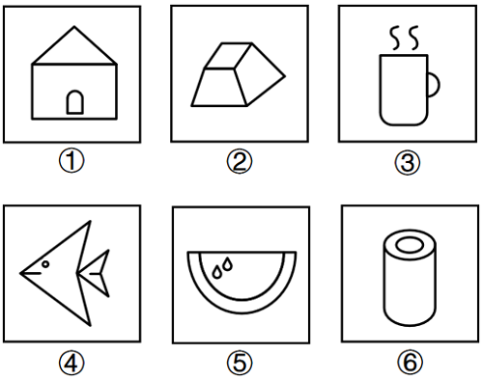
A.①③④，②⑤⑥ B.①②⑥，③④⑤
C.①③⑤，②④⑥ D.①④⑥，②③⑤

92.把下面的六个图形分为两类，使每一类图形都有各自的共同特征或规律，分类正确的一项是：
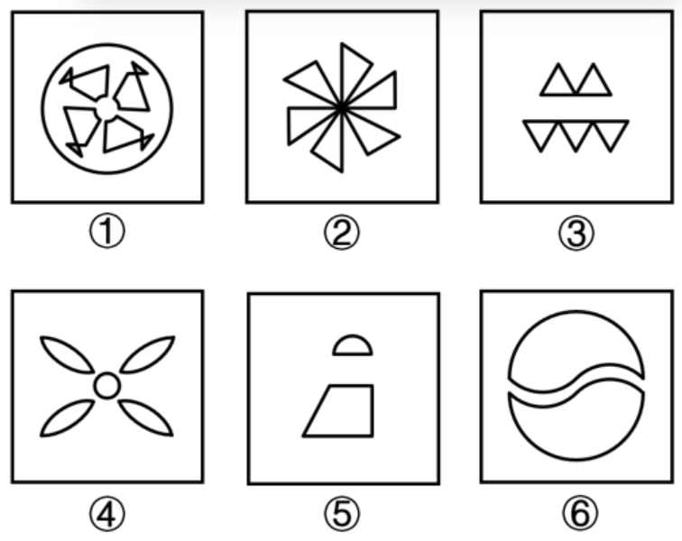
A.①④⑤，②③⑥ B.①②⑥，③④⑤
C.①④⑥，②③⑤ D.①②⑤，③④⑥

93.从所给的四个选项中，选择最合适的一个填入问号处，使之呈现一定的规律性。
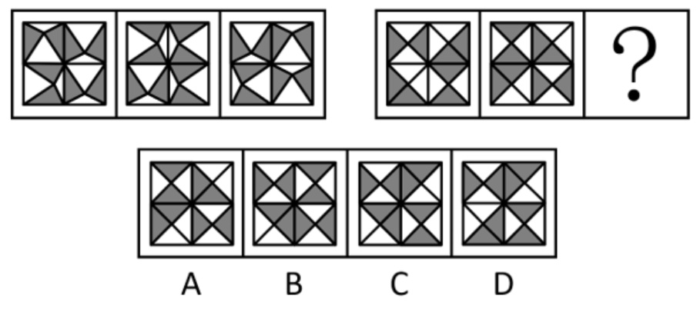

94.从所给的四个选项中，选择最合适的一个填入问号处，使之呈现一定的规律性。
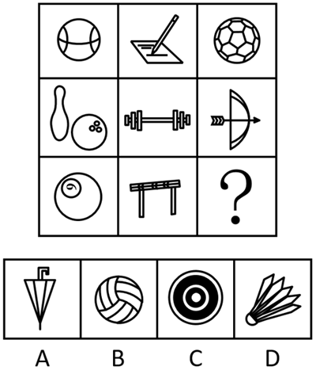

95.下面三视图依次与三个几何图形对应，三个几何图形的正确顺序是：
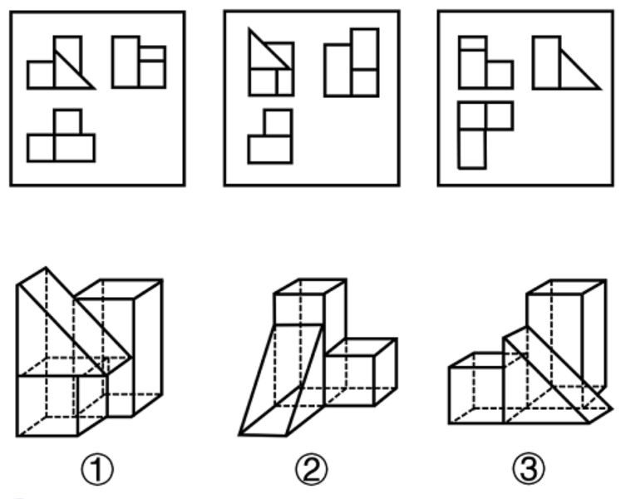
A.②①③
B.②③①
C.①③②
D.③①②
96.细菌：真菌
A.鸳：鸯
B.地下水：饮用水
C.原子：电子
D.蛾眉月：下弦月

97.柠檬水：酸梅汤
A.橘子汁：香蕉水
B.梅子酒：葡萄干
C.苹果派：草莓挞
D.西瓜霜：荔枝蜜

98.低碳排放：保护环境
A.候鸟迁徙：气候变化
B.昆虫叮咬：过敏反应
C.收集数据：调查研究
D.滴水成冰：热胀冷缩

99.言之无文：行之不远
A.一叶障目：不见泰山
B.宁为玉碎：不为瓦全
C.藏诸名山：传之其人
D.取之不尽：用之不竭

100.车辆：货车：运输
A.温室气体：甲烷：二氧化碳
B.未来产业：量子信息：研究监管
C.自我意识：人格：心理调节
D.绿色能源：太阳能：发电

101.衰弱：噪声：听力
A.锻炼：饮食：健康
B.杠杆：重力：质量
C.降低：摩擦：速度
D.气候变暖：冰层融化：环境

102.石料：木材：印章
A.毛笔：墨水：书法
B.湘绣：蜀绣：刺绣
C.宣纸：年画：国画
D.搪瓷：塑料：脸盆

103.名垂青史：光耀千秋：光前裕后
A.畏首畏尾：犹犹豫豫：瞻前顾后
B.投鼠忌器：缩手缩脚：慎终追远
C.光宗耀祖：光耀门楣：落叶归根
D.空前绝后：开天辟地：继往开来

104.（ ） 对于 运动器材 相当于 玫瑰 对于 （ ）
A.单杠 爱情
B.哑铃 花卉
C.健身 精油
D.铸铁 月季

105.（ ） 对于 众志成城 相当于 拒谏饰非 对于 （ ）
A.孤掌难鸣 广开言路
B.寸积铢累 从谏如流
C.众擎易举 集思广益
D.独木难支 闭目塞听

资料分析（20题）所给出的图、表、文字或综合性资料均有若干个问题要你回答。你应根据资料提供的信息进行分析、比较、计算和判断处理。
材料
2023年，我国制浆造纸及纸制品全行业完成纸浆、纸及纸板和纸制品产量合计29139万吨，同比增长2.63%。其中纸及纸板产量12965万吨，与2022年的12425万吨相比同比增长4.35%，增速比2022年扩大了1.71个百分点。
2023年，全国纸及纸板消费量13165万吨，同比增长6.14%，增速比2022年扩大了8.08个百分点；人均年消费量93.37千克，同比增长6.30%。
2023年，全国2567家造纸及纸板生产企业部分经济指标如下：营业收入8019亿元；成品存货440亿元，同比下降7.65%；利润总额269亿元，同比增长3.01%；资产11316亿元，同比增长2.11%；资产负债率58.05%；负债总额6569亿元，同比增长2.82%。
2023年，我国东部地区11个省（区、市）纸及纸板产量为8843万吨，占全国纸及纸板产量比例为68.2%，同比增长5.44%；中部地区8个省占比为19.2%，同比增长2.51%；西部地区12个省（区、市）占比为12.6%，同比增长1.43%。我国有18个省（区、市）纸及纸板产量超过100万吨，产量合计12597万吨，占全国纸及纸板总产量的97.16%。
106.2021年全国纸及纸板产量约为：
A.11715万吨
B.12105万吨
C.12762万吨
D.13227万吨

107.2022年全国纸及纸板消费量同比增速与产量同比增速相比约：
A.低4.58个百分点
B.低0.5个百分点
C.高5.37个百分点
D.高1.79个百分点

108.2023年，造纸及纸板生产企业部分经济指标同比增速按从高到低排列，正确的是（ ）。
A.成品存货、利润总额、资产、负债总额
B.成品存货、利润总额、负债总额、资产
C.利润总额、负债总额、资产、成品存货
D.利润总额、资产、负债总额、成品存货’

109.2023年我国东部地区纸及纸板产量与中部地区相比约多：
A.4倍以上
B.3-4倍
C.2-3倍
D.1-2倍

110.能够从上述资料中推出的是：
A.2023年全国纸浆的产量超过10000万吨
B.2022年全国纸及纸板人均年消费量超过90千克
C.2023年纸及纸板产量超过100万吨的18个省（区、市）都不属于西部地区
D.2023年全国2567家造纸及纸板生产企业的营业收入不超过利润总额的30倍
材料
2023年全国著作权（包括作品著作权、计算机软件著作权、著作权质权）登记总量达8923901件，同比增长40.46%，增速比上年同期增加39个百分点。根据各省、自治区、直辖市版权局和中国版权保护中心作品登记信息统计，2023年全国共完成作品著作权登记6428277件，同比增长42.30%，登记量前五位的分别是：北京市1101072件，同比增加53802件；山东省873826件，同比增加619459件；福建省710648件，同比增加424814件；中国版权保护中心493070件，同比增加1476件；上海市412660件，同比增加30660件。从作品类型来看，登记量最多的是美术作品3296437件，第二是摄影作品2501968件，第三是文字作品329128件，前三类作品类型登记量占作品著作权登记总量的95.32%，该比例比上年同期增加4.86个百分点。
2023年全国共完成著作权质权登记411件，同比增长17.43%，涉及主债务金额995817.4万元，同比增长82.82%；涉及担保金额985783.88万元，同比增长80.85%。其中计算机软件著作权质权登记361件，涉及主债务金额917149.06万元，涉及担保金额907399.56万元；作品（除计算机软件之外）著作权质权登记50件，同比下降26.47%，涉及主债务金额78668.34万元，同比下降55.13%，涉及担保金额78384.32万元，同比下降55.46%。

111.2021年全国著作权登记总量约为：
A.626万件
B.656万件
C.685万件
D.728万件

112.2022年美术作品、摄影作品、文字作品的著作权登记量共约：
A.369万件
B.389万件
C.409万件
D.429万件

113.以下折线图中，最能准确反映2023年各省、自治区、直辖市版权局和中国版权保护中心作品著作权登记量前五位的同比增长率情况的是（按登记量从大到小排列）：
A. B.
C. D.

114.2023年平均每件计算机软件著作权质权登记涉及主债务金额比作品（除计算机软件之外）著作权质权登记高约：
A.1135万元
B.1056万元
C.967万元
D.825万元
115.不能从上述资料中推出的是：
A.2023年全国共完成计算机软件著作权登记2495213件
B.2023年全国作品著作权登记总量同比增量超过200万件
C.2023年计算机软件著作权质权登记在著作权质权登记中比重同比上升
D.2023年平均每件作品（除计算机软件之外）著作权质权登记涉及主债务金额同比下降

材料

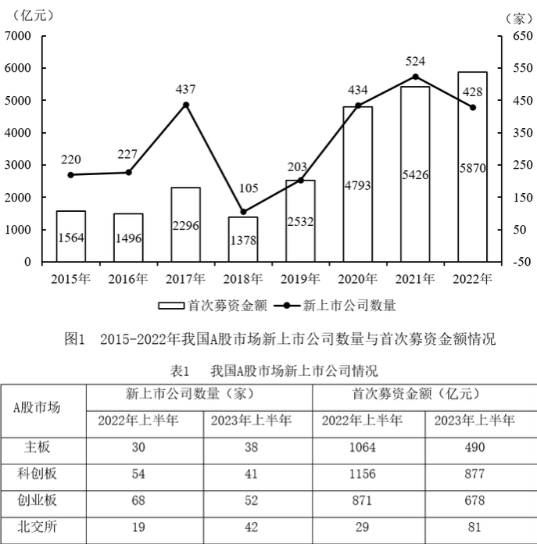

116.2015-2022年期间，我国A股市场新上市公司平均每家首次募资金额最大的年份是：
A.2018年
B.2019年
C.2021年
D.2022年

117.2016-2022年期间，我国A股市场新上市公司的首次募资金额同比增长超过15%的年份有：
A.3个
B.4个
C.5个
D.6个

118.2023年上半年，北交所新上市公司平均募资金额同比增量在以下哪个范围？
A.超过0.7亿元
B.0.5~0.7亿元
C.0.3~0.5亿元
D.低于0.3亿元

119.下列饼状图可以描述表1中2023年上半年各板块新上市公司数量占比情况的是：
A.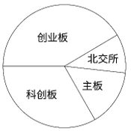 B.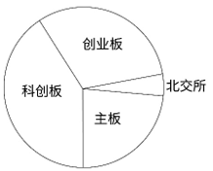
C.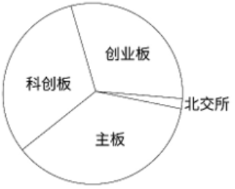 D.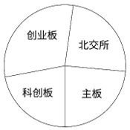

120.能够从上述资料中推出的是：
A.2022年下半年，我国A.股市场新上市公司首次募资总金额高于2022年上半年
B.2022年下半年，我国A.股市场新上市公司平均每家首次募资金额约为10.7亿元
C.2016-2022年期间，我国A.股市场新上市公司数量增长率最大的年份出现在2019年
D.2023年上半年，我国A.股市场新上市公司数量与首次募资金额都小于2022年上半年

材料
2023年，我国数字经济规模持续扩大。数字经济核心产业增加值超过12万亿元，约占GDP的10%。电子信息制造业增加值同比增长3.4%；电信业务收入1.68万亿元；互联网业务收入1.75万亿元；软件业务收入12.33万亿元。以云计算、大数据、物联网等为代表的新兴业务中，云计算、大数据业务收入同比增长37.5%，物联网业务收入同比增长20.3%。高技术制造业、高技术服务业投资分别同比增长9.9%、11.4%。高技术制造业中，计算机、通信和其他电子设备制造业投资同比增长9.3%。
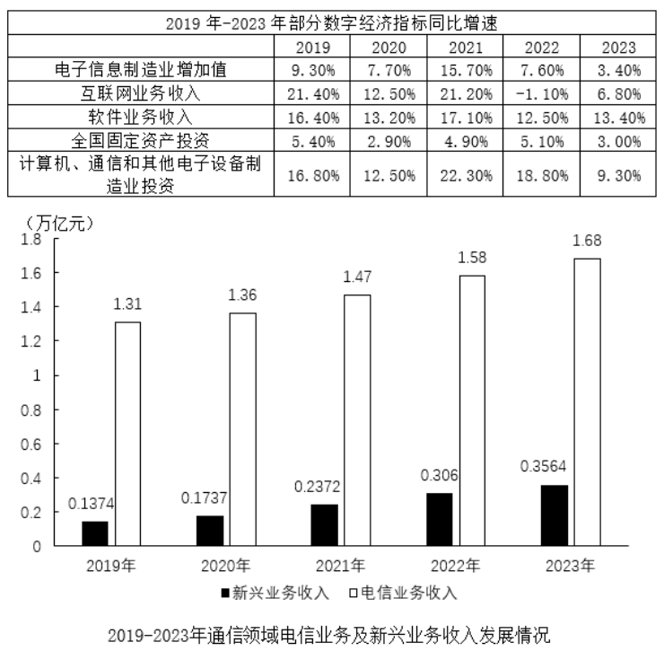

121.2022年我国软件业务收入在以下哪个范围：
A.10.7-10.9万亿元
B.10.9-11.1万亿元
C.11.1-11.3万亿元
D.11.3-11.5万亿元

122.2019-2023年，互联网业务收入同比增速高于电子信息制造业增加值同比增速的年份有：
A.1个
B.2个
C.3个
D.4个

123.按照2023年的同比增速，2025年互联网业务收入预计在以下哪个范围：
A.1.6-1.8万亿元
B.1.8-2.0万亿元
C.2.0-2.2万亿元
D.超过2.2万亿元

124.2019-2023年数字经济指标的同比增速趋势与如下折线图相符的是：

A.电子信息制造业增加值
B.互联网业务收入
C.软件业务收入
D.全国固定资产投资

125.能够从上述资料中推出的是：
A.2023年，高技术制造业投资低于高技术服务业投资
B.2021-2023年新兴业务收入与电信业务收入的比值逐年上升
C.2023年，电信业务收入与互联网业务收入之和高于软件业务收入
D.2023年计算机、通信和其他电子设备制造业投资较2020年翻了一番

